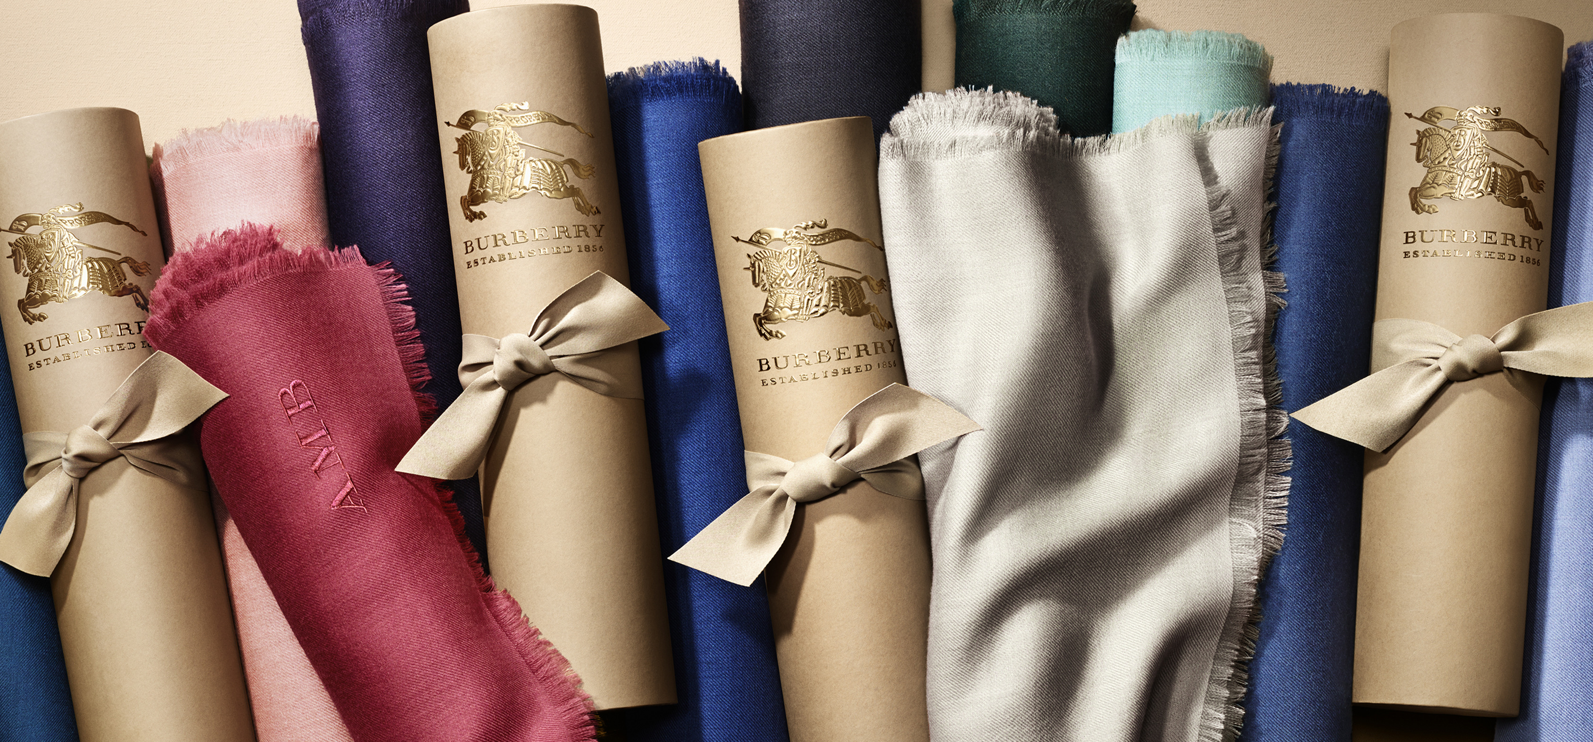
BUFANDA DE CASHMERE LIGERO BURBERRY
Presentando una bufanda de cashmere ligero hecha en Escocia. Manufacturada de manera experta con un hilo súper fino, es un accesorio para ser usado todo el año.
Cada pieza está formada por más de seis kilómetros de un delgado hilo de cashmere. Éste es tan delicado que tan sólo un kilogramo se extiende hasta 70 kilómetros. Perfecta para cualquier estación, esta tela es aislante durante los meses de invierno y transpirable en climas más cálidos. Las mascadas ligeras pueden ser dobladas y guardadas en bolsas o en los bolsillos de los abrigos sin que pierdan su forma, estorben o se arruguen.
LA FÁBRICA
Fundada en Escocia en 1866, Begg & Co. originalmente se ubicaba en el oeste de la localidad de Paisley en las Tierras Bajas, donde hacían a mano los tradicionales mantos de lana de la región y que eran utilizados en las carretas tiradas por caballos. En 1902, la compañía se mudó al sur del histórico condado de Ayr. Basada en un pueblo famoso por su hermosa campiña y ruinas de viejos castillos, Begg & Co. se enorgullece de sus raíces escocesas e incorpora los alrededores naturales en el proceso de fabricar bufandas. El cashmere es lavado en agua proveniente de un lago cercano y los flecos son cortados a mano por hábiles artesanos locales.
LOS PROCESOS
Materiales crudos: El proceso usa el cashmere de más fina calidad (0.015 milímetros y ocho veces más delgado que un cabello humano), reconocido por ser tan liviano como plumas y su tacto sedoso. Las cabras de cashmere tienen un vellón de largos cabellos y una capa inferior fina, la cual es cepillada a mano y revisada para comprobar su condición. En su estado natural es una fibra blanca, lo cual la hace el lienzo ideal para teñirse.
Enredado: El ovillo de cashmere fino es retorcido con un hilo especial de poli vinyl alcohol (PVA o plástico soluble) para hacerlo más resistente y poder tejerlo. El PVA es un material que se enreda junto al cashmere para fortalecer las fibras y después es disuelto en agua. Este proceso tarda más que el hilado normal y requiere de mucha destreza.
Tejido: Durante el tejido del cashmere ligero se debe tener mucho cuidado, ya que aún con el soporte de PVA, sigue siendo muy delicado y requiere la habilidad y dedicación de técnicos experimentados para garantizar que sea hilado de forma correcta.
Terminado: Tras tejerlo, el PVA es disuelto en agua para dejar sólo el cashmere. Para este lavado, se utilizan las aguas suaves de la cuenca del lago Doon en el condado de Ayrshire. El material es prensado y pasado por vapor para darle un acabado suave.
Flecos: Las bufandas son cortadas en piezas individuales y sus flecos son hechos a mano por un equipo dentro de la fábrica, proceso que tarda entre 20 a 45 minutos por cada una (una persona crea entre 15 y 16 bufandas al día). Terminadas meticulosamente, cada bufanda es inspeccionada centímetro a centímetro por dos artesanos.

DISEÑO
Varios elementos de diseño hacen a la bufanda Burberry de cashmere ligero fácilmente reconocible. El patrón de cuadros es lo más característico y presenta una escala única. Utilizado como un distintivo de origen desde los años veinte, el cuadriculado luce los colores tradicionales: camello, negro, marfil y rojo.
LA EXPERIENCIA THE SCARF BAR
Nuestra clásica bufanda de cashmere está disponible como parte de The Scarf Bar de Burberry. Ésta es una nueva área en las tiendas y online donde todas las mascadas de cashmere ligero pueden ser conocidas, personalizadas y monogramadas con más de 7 mil combinaciones diferentes.
Los clientes pueden crear su propia bufanda de una selección de más de 30 colores, incluyendo los tonos típicos. Una variedad de piezas de un sólo color está disponible con patrones inspirados en animales, camuflajes y print de corazones. Todos los diseños han sido ideados en el estudio londinense Horseferry House de Burberry y podrán ser monogrameados en hilos de varios tonos y con hasta tres letras.
Las opciones de la bufanda de cashmere ligero de The Scarf Bar incluyen:
- Cuadriculado en cinco colores.
- Un solo color de 30 posibles.
- Un tono con gráfico inspirado en la pasarela, como animal print sobre color camel; camuflaje sobre dark cedar green; y corazones sobre camel, burnt orange, parade red, indigo blue, plum pink y dark forest green.
EL EMPAQUETADO THE SCARF BAR
Cada bufanda es empaquetada en un tubo del mismo color que el algodón utilizado para fabricar las icónicas gabardinas Burberry, Heritage Trench Coats. Las piezas con monograma presentan una etiqueta de papel personalizada con las iniciales del nuevo dueño. Todos los materiales para envolverlas son fabricados en Inglaterra.

